1.产品介绍

1.1产品概述
RS-PH-N01-TR-1是我司研制的一款土壤PH变送器，该变送器精度高，响应快，输出稳定，适用于各种土质。可长期埋入土壤中，耐长期电解，耐腐蚀，抽真空灌封，完全防水。
可广泛应用于土壤酸碱度的检测、精细农业、林业、地质勘探、植物培育、水利、环保等领域酸碱度的测量。
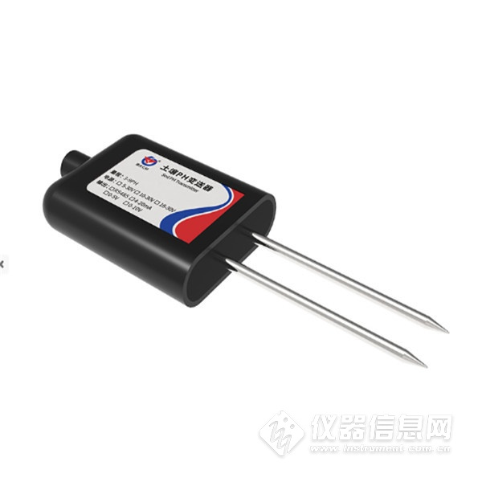

1.2功能特点
1）门槛低，步骤少，测量快速，无需试剂，不限检测次数。
2）测量精度高，可达±0.3PH准确度，响应速度快，互换性好。
3）电极采用特殊处理的合金材料，可承受较强的外力冲击，不易损坏。
4）完全密封，耐酸碱腐蚀，可埋入土壤进行长期动态检测。
5）探针插入式设计保证测量精确，性能可靠。

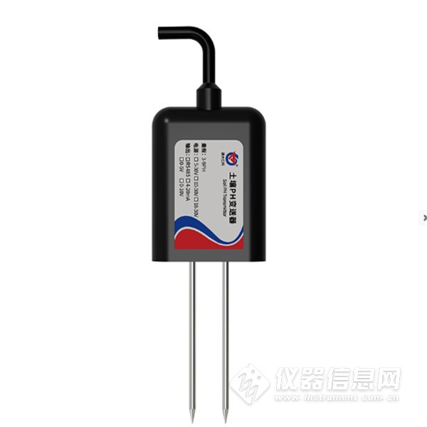

1.3 技术参数
直流供电（默认） | DC 5-30V
最大功耗 | 0.5W（24V DC供电）
量程 | 3—9 PH
分辨率 | 0.1
精度 | ±0.3PH
工作温度 | -20℃~60℃
长期稳定性 | ≤5%/year
响应时间 | ≤10S
防护等级 | IP68
探针材料 | 防腐特制电极
密封材料 | 黑色阻燃环氧树脂
外形尺寸 | 45*15*123mm
输出信号 | RS485(Modbus协议)
1.4产品选型
RS- |  |  |  | 公司代号
 | PH- |  |  | 土壤PH变送器
 |  | N01- |  | RS485（Modbus-RTU协议）
 |  |  | TR-1 | 土壤检测外壳
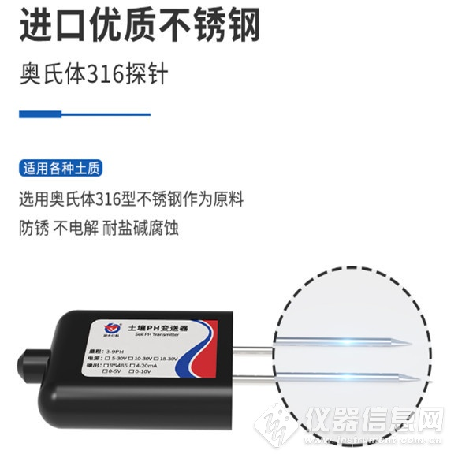
​2.使用方法

2.1测量区域
测量区域为：以两探针中央为中心，直径为5cm的与探针等高的圆柱体内。如下图：
​

2.2速测方法
选定合适的测量地点，避开石块，确保钢针不会碰到坚硬的物体，按照所需测量深度抛开表层土，保持下面土壤原有的松紧程度，紧握传感器垂直插入土壤，插入时不可左右晃动，一个测点的小范围内建议多次测量求平均值。
2.3埋地测量法
垂直挖直径>20cm的坑，在既定的深度将传感器钢针水平插入坑壁，将坑填埋严实，稳定一段时间后，即可进行连续数天，数月乃至更长时间的测量和记录。

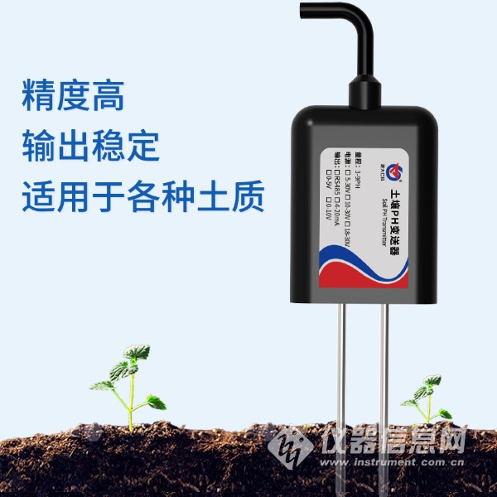​

3.注意事项
1、测量时探针必须全部插入土壤里。
2、野外使用注意防雷击。
3、勿暴力折弯探针，勿用力拉拽传感器引出线，勿摔打或猛烈撞击传感器。
4、传感器防护等级IP68，可以将传感器整个泡在水中。
5、由于在空气中存在射频电磁辐射，不宜长时间在空气中处于通电状态。

4.设备安装说明

4.1设备安装前检查
设备清单：
■传感器设备1台
■合格证、保修卡

4.2接口说明
电压电源输入5~30V均可。485信号线接线时注意A、B两条线不能接反，总线上多台设备间地址不能冲突。

